2012-07-02

Pressmeddelande från Jönköping Energi

Klartecken för nytt kraftvärmeverk på Torsvik

Kommunfullmäktige har gett klartecken för byggnation av ett biobränsleeldat kraftvärmeverk på Torsvik och Mark- och miljödomstolens tillstånd har trätt i laga kraft. Det innebär att vi kan påbörja bygget av det nya kraftvärmeverket till hösten, och det ska stå klart att tas i drift hösten 2014.

Vi satsar vidare på fjärrvärmen i Jönköping. Efter snart sex år med Kraftvärmeverket Torsvik bygger vi nu ännu ett kraftvärmeverk. Genom att bygga ett nytt verk tryggar vi tillgången på värme i ett växande nät. Det nya verket kommer att vara igång 7-9 månader per år och eldas med biobränsle, i första hand träflis och en viss mängd torv.

* Vi är mycket glada att kunna komma igång med byggnationen som planerat, säger Håkan Stigmarker, vd för Jönköping Energi. Det här är en viktig satsning för att vi långsiktigt ska kunna utveckla fjärrvärmen och skapa trygghet för våra kunder. Dessutom kommer det nya verket ge ett bra tillskott som elproducent vilket också är positivt.

Den 8 juni kom Mark- och miljödomstolens beslut, som nu vunnit laga kraft, och den 20 juni sa kommunfullmäktige ja till byggnationen. Det innebär att vi nu kan skriva kontrakt med leverantörer och att bygget kan komma igång till hösten.

Även i fortsättningen kommer det befintliga avfallseldade verket på Torsvik att stå för vår basproduktion av fjärrvärme och vara tillräckligt under sommarmånaderna. Under övriga året kommer båda verken att köras parallellt och producera värme. Det nya verket tillsammans med befintliga på Torsvik kommer att stå för ungefär 90 % av Jönköpings fjärrvärmebehov.

Varje år kommer ca 550 000 kubikmeter skogsbränsle att tas emot. Det finns gott om biobränsle i vårt närområde, vilket kan hålla nere transportavstånden. Verket kommer årligen att ge ca 340 GWh fjärrvärme, vilket värmer 17 000 småhus. Elproduktionen blir ca 130 GWh/år, vilket är något mer än i befintligt kraftvärmeverk, och motsvarar drygt 25 000 hushålls förbrukning av hushållsel.

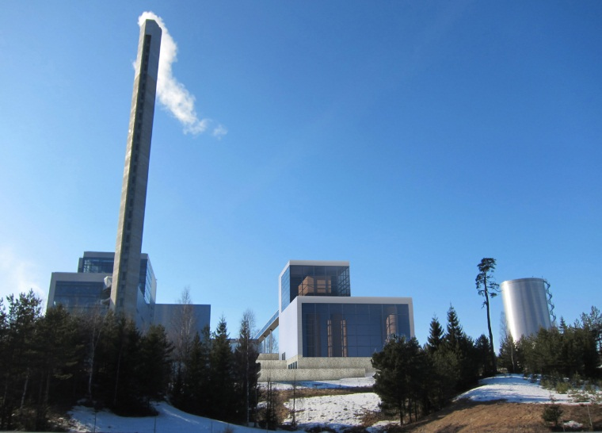Mer information

Kontakta Fridolf Eskilsson, Affärsområdeschef Värme Kraft,

Jönköping Energi, 0703-96 86 74